Prénom : ……………………………………… | Date : …………………………………………………………...............…………

GÉOGRAPHIE
Carte de France (E - 00)

- Que sais-tu de la France ?

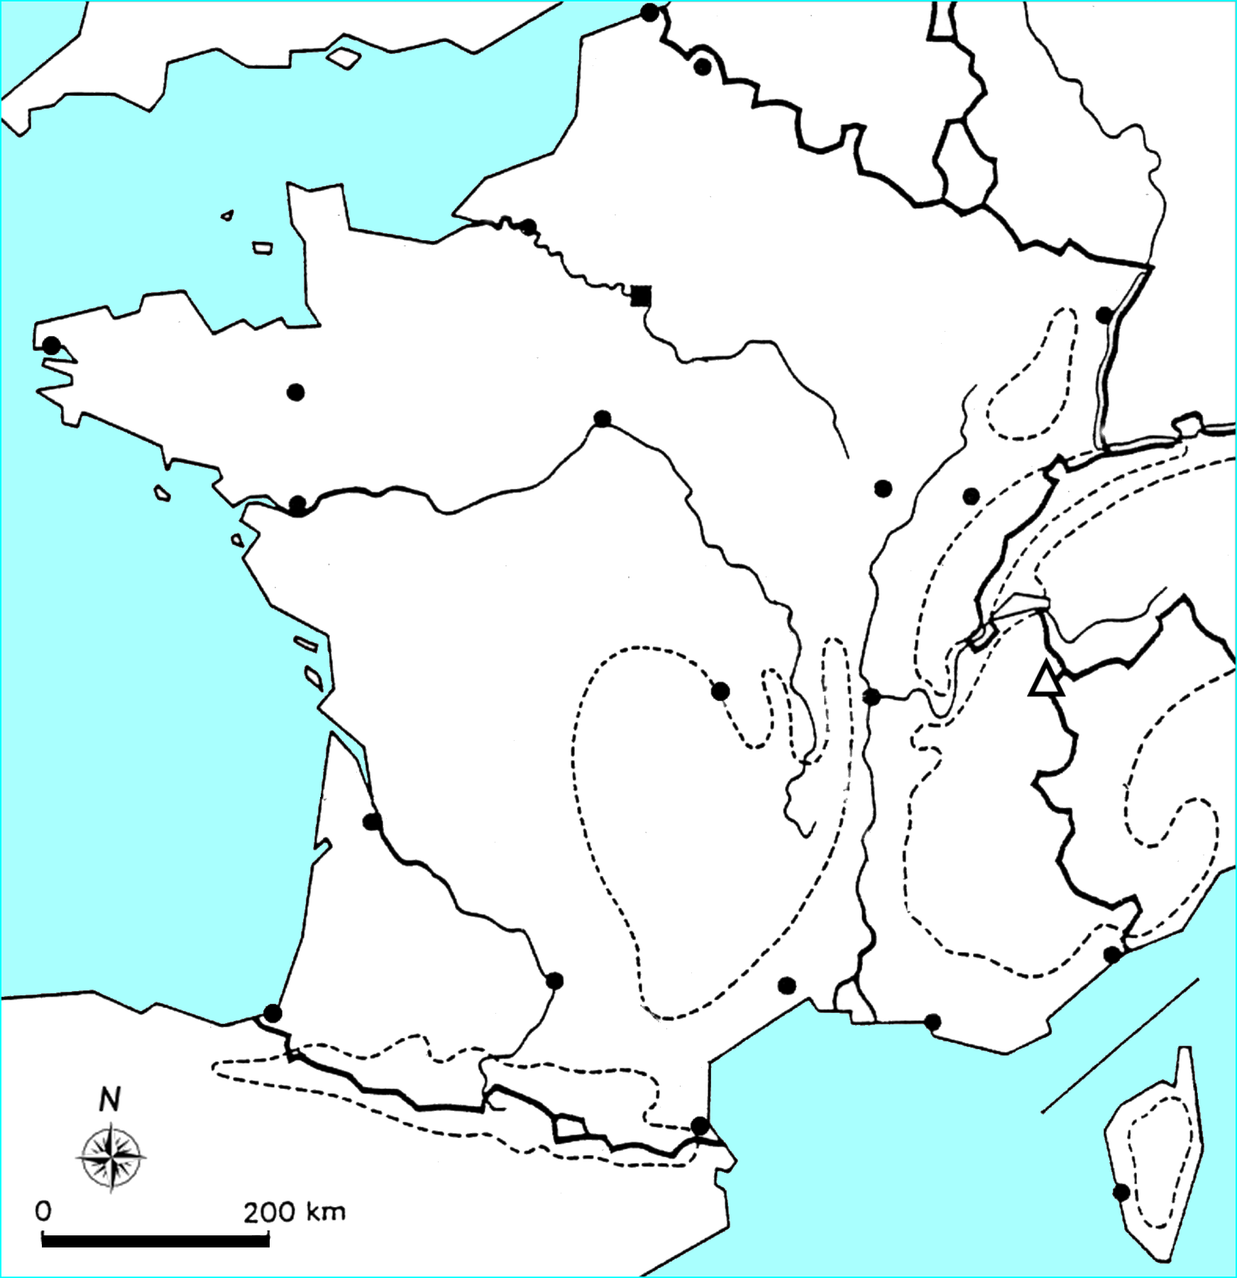

- Complète cette carte en indiquant :
- Le nom des mers bordières (Méditerranée, Océan Atlantique, Manche)
- Le nom des pays frontaliers (Royaume-Uni, Belgique, Luxembourg, Allemagne, Suisse, Italie, Espagne)
- Le nom des massifs montagneux (Pyrénées, massif Central, Alpes, Jura, Vosges, Corse)
- Le nom des fleuves (Rhin, Seine, Loire, Rhône, Garonne)
- Le nom des principales villes (Paris, Lyon, Marseille, Lille, Bordeaux, Nice, Montpellier, Nantes, Brest, Strasbourg, Clermont-Ferrand, Toulouse, Calais, Perpignan, Bayonne, Ajaccio, Toulon, Dijon, Besançon, Orléans, Rennes, le Havre, Grenoble)

